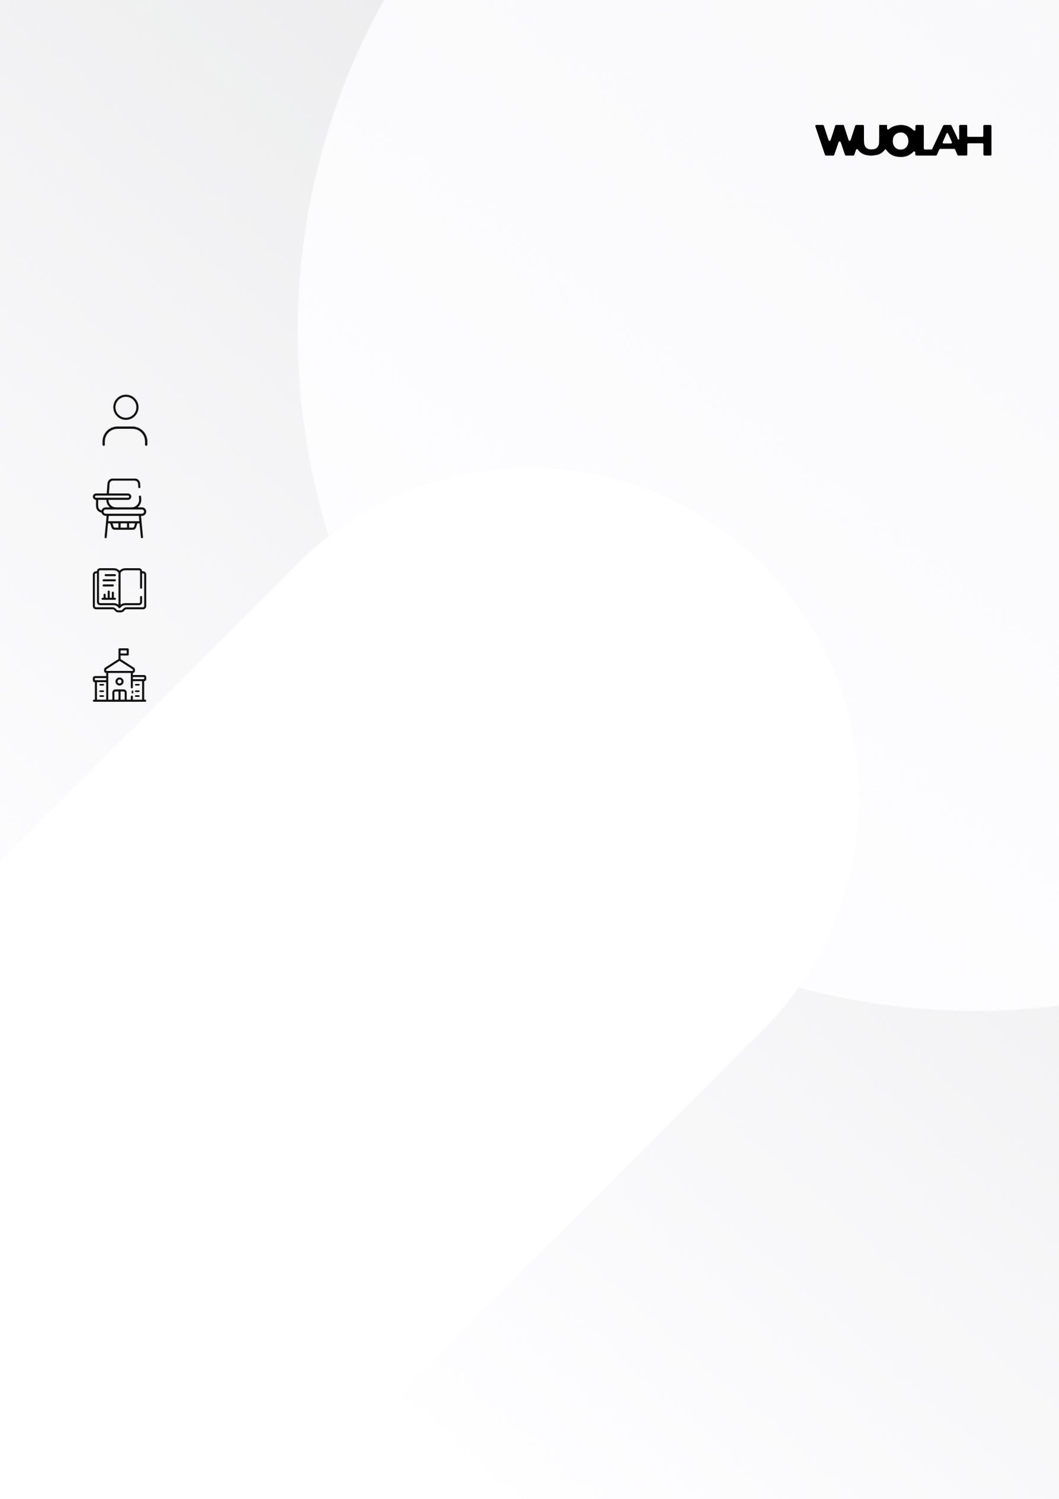

Examen-fisica.pdf

[**besisdefresi**](https://wuolah.com/perfil/besisdefresi)

**Radiología y Odontología Legal 1º Grado en Odontología**

**Facultad de Odontología Universidad de Granada**

Reservados todos los derechos.

**No se permite la explotación económica ni la transformación de esta obra. Queda permitida la impresión en su totalidad.**

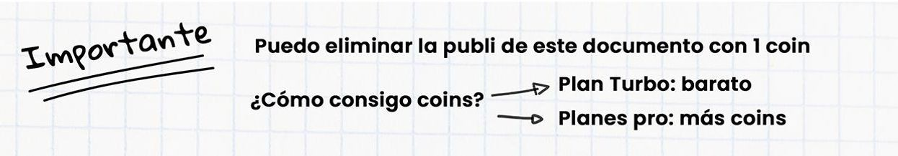

**EXAMEN** **2021**

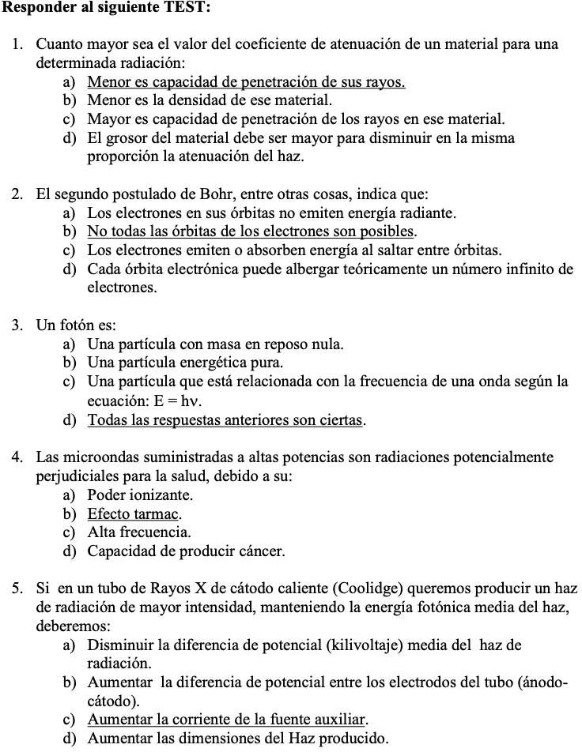



Reservados todos los derechos. No se permite la explotación económica ni la transformación de esta obra. Queda permitida la impresión en su totalidad.

Descarga carpetas completas de una vez con el Plan PRO y PRO+

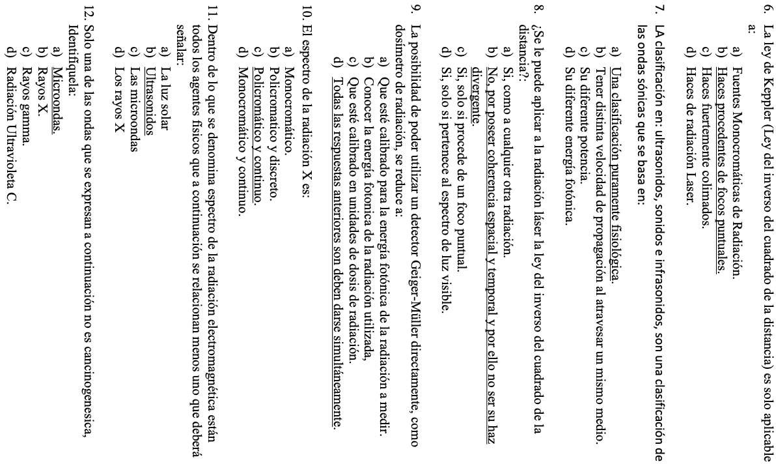



Reservados todos los derechos. No se permite la explotación económica ni la transformación de esta obra. Queda permitida la impresión en su totalidad.

Descarga carpetas completas de una vez con el Plan PRO y PRO+

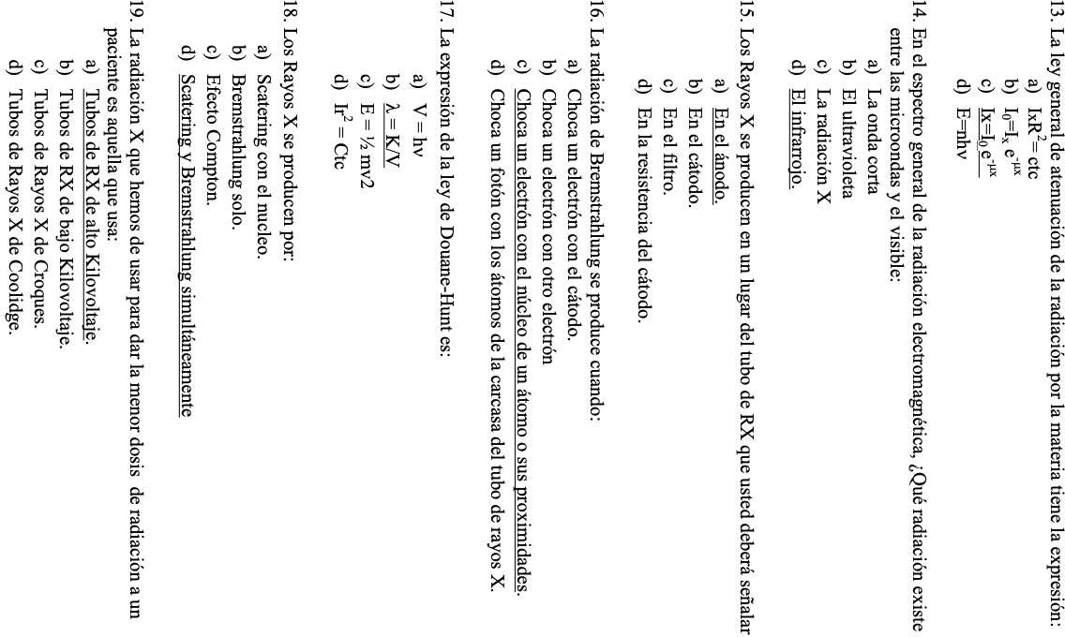



Reservados todos los derechos. No se permite la explotación económica ni la transformación de esta obra. Queda permitida la impresión en su totalidad.



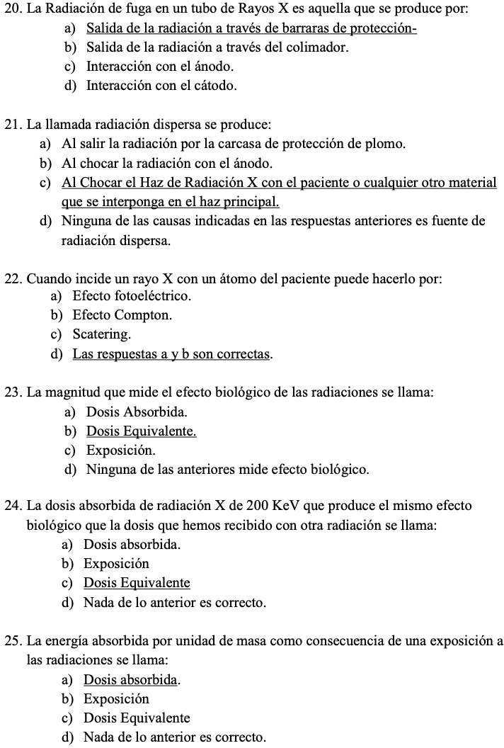



Reservados todos los derechos. No se permite la explotación económica ni la transformación de esta obra. Queda permitida la impresión en su totalidad.

Descarga carpetas completas de una vez con el Plan PRO y PRO+

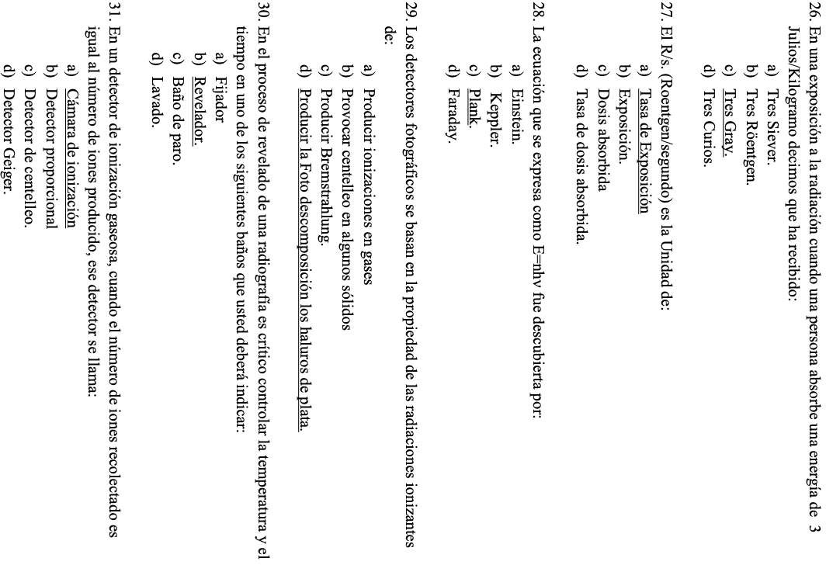



Reservados todos los derechos. No se permite la explotación económica ni la transformación de esta obra. Queda permitida la impresión en su totalidad.

[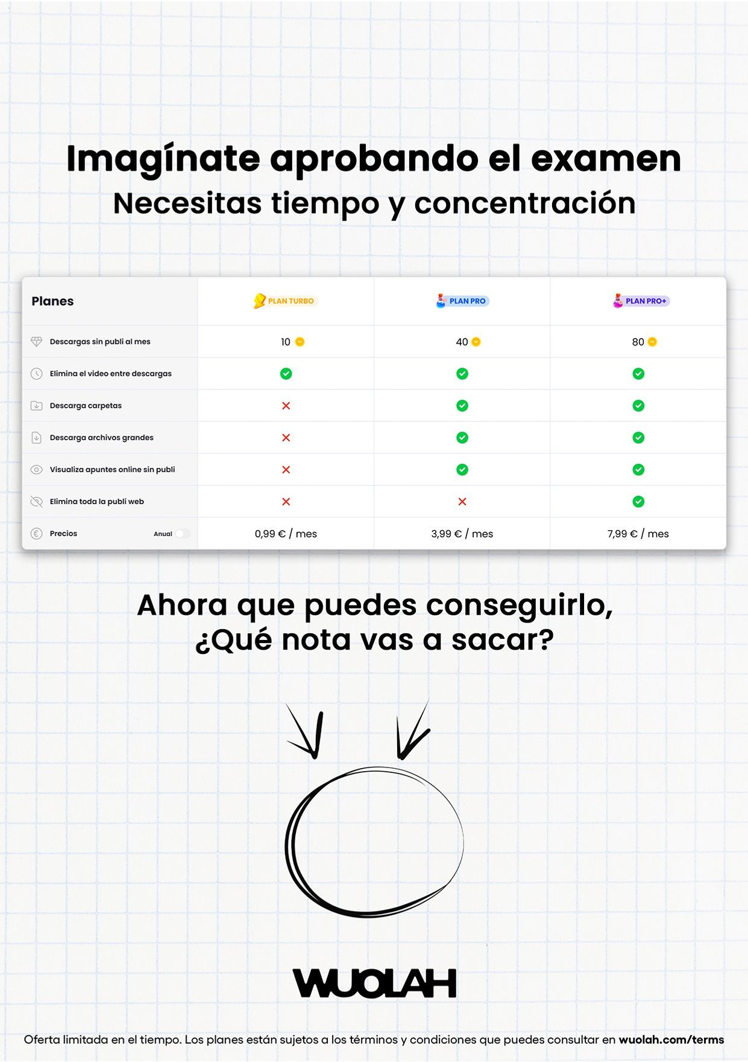](https://track.wlh.es/aHR0cHM6Ly93dW9sYWguY29tL3Nob3Avc3VzY3JpcGNpb25lcz90YWI9dHVyYm8mbGlzdE5hbWU9bm90ZXMtYWQ?suT=7gGNReKQLB&m=0488868a-e183-403a-973a-aa5ca7b5e178&su=1401833&sci=23&scom=2796&sce=946&ss=492&sst=1&ssu=98540&sco=1&d=10497817&dp=6&r=51c9e409-8101-437c-b3ea-e4a4591419be&adCa=undefined&adS=5943160292&adU=750&adC=undefined&se=f&v=2&t=1744620742482)

Descarga carpetas completas de una vez con el Plan PRO y PRO+

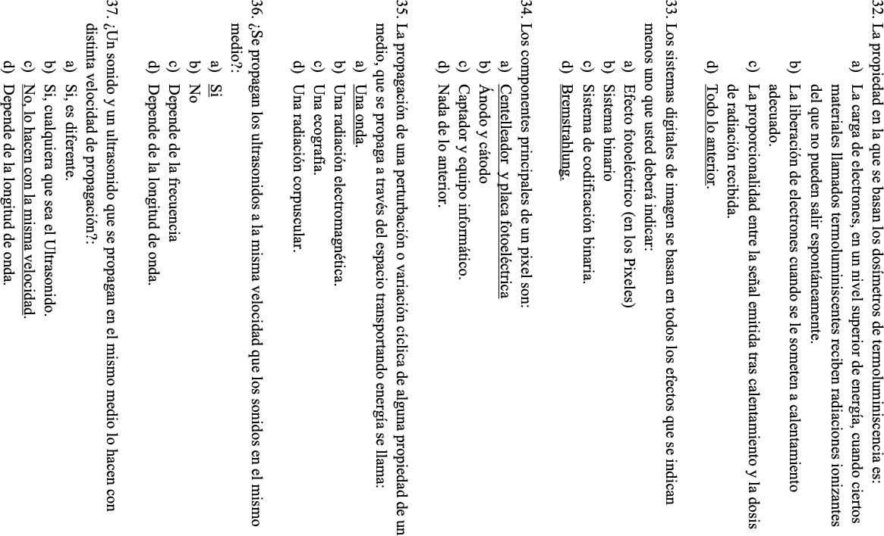



Reservados todos los derechos. No se permite la explotación económica ni la transformación de esta obra. Queda permitida la impresión en su totalidad.



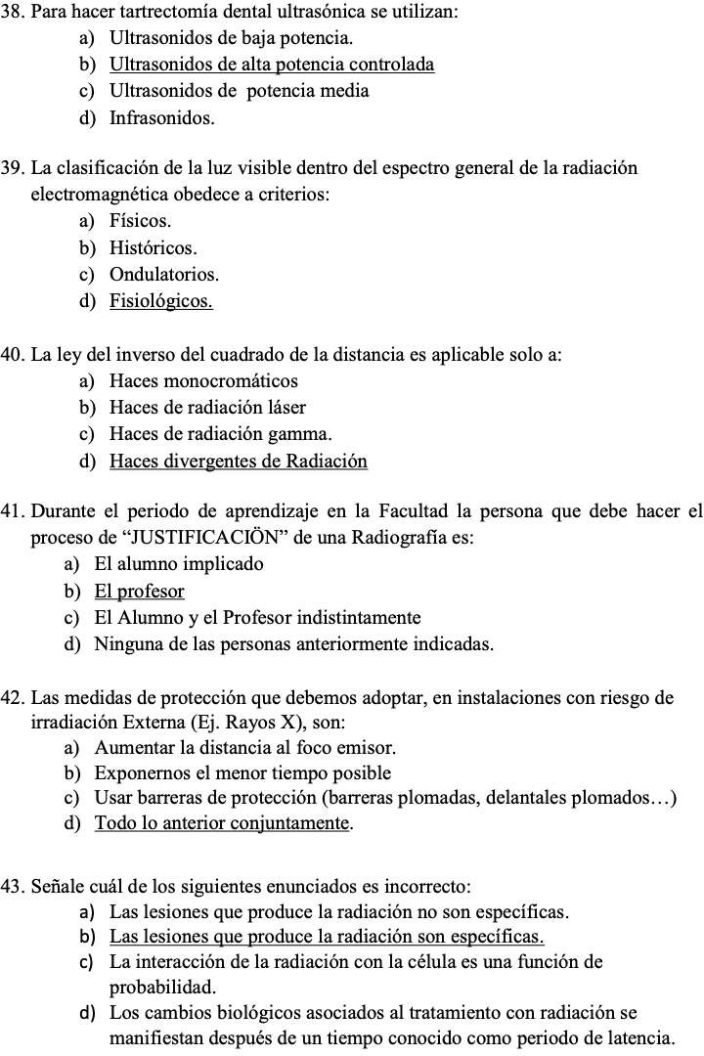



Reservados todos los derechos. No se permite la explotación económica ni la transformación de esta obra. Queda permitida la impresión en su totalidad.

Descarga carpetas completas de una vez con el Plan PRO y PRO+

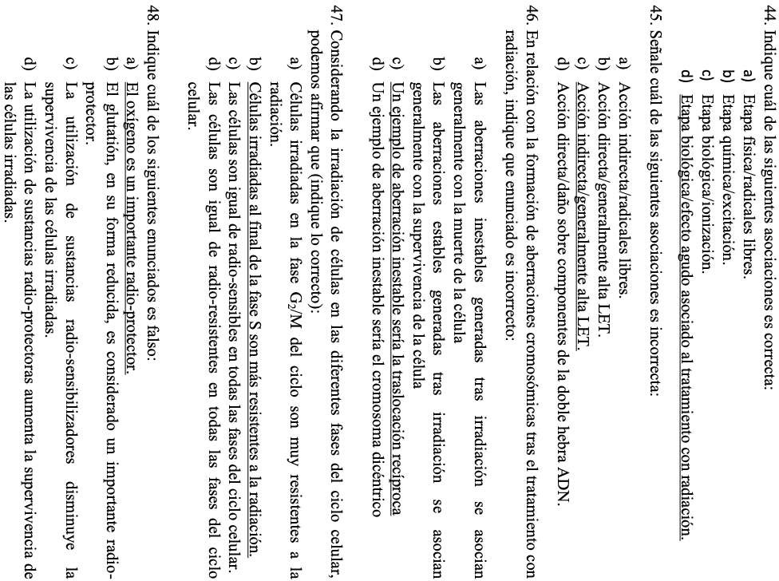



Reservados todos los derechos. No se permite la explotación económica ni la transformación de esta obra. Queda permitida la impresión en su totalidad.

Descarga carpetas completas de una vez con el Plan PRO y PRO+

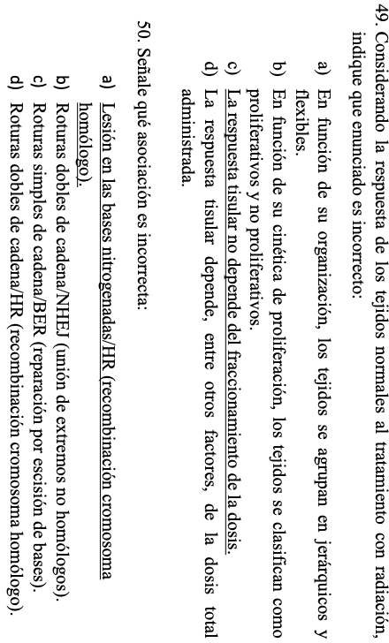



Reservados todos los derechos. No se permite la explotación económica ni la transformación de esta obra. Queda permitida la impresión en su totalidad.